Отчет по лабораторной работе №6

Поиск файлов. Перенаправление ввода-вывода. Просмотр запущенных процессов

Назаров Алексей Михайлович

Содержание

# 1 Цель работы

Ознакомление с инструментами поиска файлов и фильтрации текстовых данных. Приобретение практических навыков: по управлению процессами (и заданиями), по проверке использования диска и обслуживанию файловых систем

# 2 Выполнение лабораторной работы

1. Я зашел в аккаунт под именем пользователя - aalushin, это мой аккаунт (первая буква имени, первая буква отчества, фамилия)
2. Я записал в файл file.txt названия всех файлов из каталога etc, которые нашел с помощью команды ls. Далее я дополнил файл file.txt названием всех файлов, которые были в домашнем каталоге.

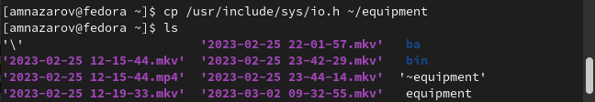

Figure 1: Запись в файл file.txt

1. С помощью команду grep я вывел все файлы с расширением conf из файла file.txt. Далее все файлы которые я нашел, я записал в файл conf.txt.

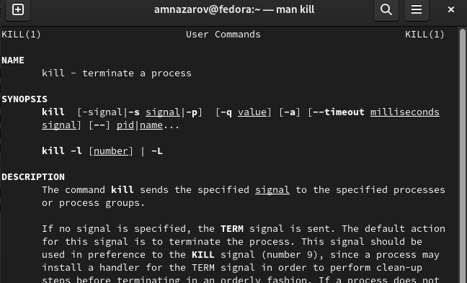

Figure 2: Поиск файлов с расширением

Figure 3: Запись в файл conf.txt

Figure 3: Запись в файл conf.txt

1. Я нашел все файлы в домашнем каталоге, которые начинаются на с. Я использовал для вариант: 1) команда ls, 2) команда find. Обе команды нашли всего 1 файл с таким названием.

Figure 4: Поиск файлов на с

Figure 4: Поиск файлов на с

1. Я вывел все файлы из каталога etc, которые начинались на символ h.

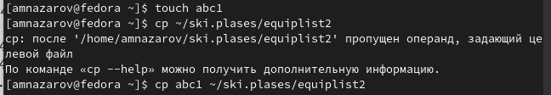

Figure 5: Вывод файлов на h

1. Я запустил в фоновом режиме процесс, который записывает файлы, начинающиеся на log.



Figure 6: Запуск фонового процеса

1. Используя команду rm -r, я удалил каталог, куда записывались файлы начинающиеся на log. Из-за того, что я удалил каталог, фоновый процесс так же остановился.

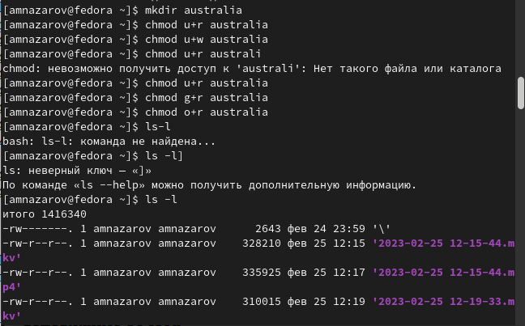

Figure 7: Удаление каталога logfile

1. Я запустил в фоновом режиме редактор gedit.

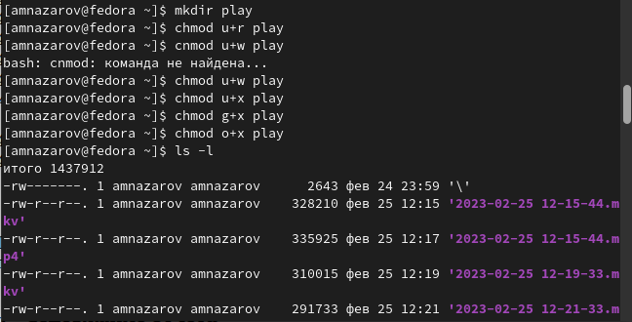

Figure 8: Запуск фонового редактора gedit

1. Я определил индентификатор процесса gedit с помощью команды “ps aux”.

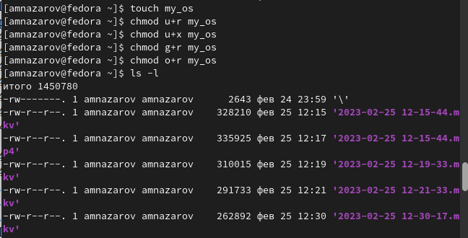

Figure 9: Определение идентификатора

1. Я прочитал справку о команде kill. После чего использовал ее, чтобы остановить фоновый процесс редактора gedit.

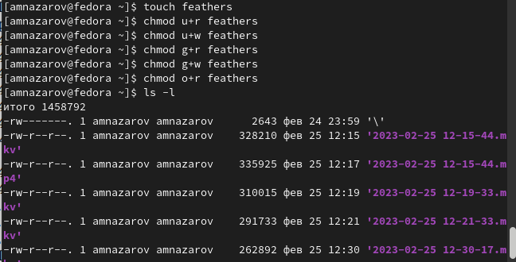

Figure 10: Справка команды kill

Figure 11: Использование команды kill

Figure 11: Использование команды kill

1. Через команду man я получил информацию о команда df u du. Команда df нужна для анализа каждого смонтированного раздела диска. А команда du выводит число килобайтов, которое использует каждый файл или каталог. После того, как я узнал информацию о этих двух командах, я их запустил.

Figure 12: Информация о df

Figure 12: Информация о df

Figure 13: Запуск df

Figure 13: Запуск df

Figure 14: Информация о du

Figure 14: Информация о du

Figure 15: Запуск du

Figure 15: Запуск du

1. Я воспользовался справкой find и затем, проанализировав ее, вывел все директории, которые находятся в домашнем каталоге.

Figure 16: Все директории домашнего каталога

Figure 16: Все директории домашнего каталога

# 3 Выводы

Я ознакомился с инструментами поиска файлов и фильтрации текстовых данных. Приобрел практические навыки: по управлению процессами, по проверке диска и обслуживанию файловых систем.

# 4 Контрольные вопросы

1. Какие потоки ввода вывода вы знаете?

• В системе по умолчанию открыто три специальных потока:

– stdin — стандартный поток ввода (по умолчанию: клавиатура), файловый дескриптор 0;

– stdout — стандартный поток вывода (по умолчанию: консоль), файловый дескриптор 1;

– stderr — стандартный поток вывод сообщений об ошибках (по умолчанию: консоль), файловый дескриптор 2.

1. Объясните разницу между операцией > и >>.

• “>” - перенаправление вывода (stdout) в файл.

• “>>” - Перенаправление вывода (stdout) в файл, но при этом он открывается в режиме добавления.

1. Что такое конвейер?

• Конвейер (pipe) служит для объединения простых команд или утилит в цепочки, в которых результат работы предыдущей команды передаётся последующей.

1. Что такое процесс? Чем это понятие отличается от программы?

• Главное отличие между программой и процессом заключается в том, что программа - это набор инструкций, который позволяет ЦПУ выполнять определенную задачу, в то время как процесс - это исполняемая программа

1. Что такое PID и GID?

• Каждому процессу Linux или Unix или выполняемой программе, автоматически присваивается идентификационный номер уникального процесса (PID). PID автоматически присваивает номер для каждого процесса в системе. • Кроме идентификационного номера пользователя с учётной записью связан идентификатор группы. Группы пользователей применяются для организации доступа нескольких пользователей к некоторым ресурсам. У группы, так же, как и у пользователя, есть имя и идентификационный номер — GID

1. Что такое задачи и какая команда позволяет ими управлять?

• Запущенные фоном программы называются задачами (jobs). Ими можно управлять с помощью команды jobs, которая выводит список запущенных в данный момент задач. Для завершения задачи необходимо выполнить команду kill.

1. Найдите информацию об утилитах top и htop. Каковы их функции?

• top - интерактивный просмотрщик процессов. htop аналог top.

1. Назовите и дайте характеристику команде поиска файлов. Приведите примеры использования этой команды.

• Команда find используется для поиска и отображения на экран имён файлов, соответствующих заданной строке символов.

1. Можно ли по контексту (содержанию) найти файл? Если да, то как?

• grep -r -n «text» /path , где -n показывает строку, где был найден фрагмент, а -r осуществляет розыск рекурсивно, в файлах в самом каталоге /path и в его подкаталогах;

1. Как определить объем свободной памяти на жёстком диске?

• С помощью команды df -h можно посмотреть объем занятой и свободной памяти на жестком диске.

1. Как определить объем вашего домашнего каталога?

• Воспользоваться командой, указанной выше, и найти домашний каталог среди всех остальных.

1. Как удалить зависший процесс?

• Узнать его идентификационный номер и воспользоваться командой kill.

# Список литературы